El presente documento se refiere al estado actual del desarrollo de la aplicación a presentar como Trabajo de Fin de Máster: STOCK-NFC. Se definirán las funcionalidades ya implementadas, así como las restantes incluyendo capturas de pantalla de la aplicación sobre ejecutándose sobre dispositivo físico con el fin de poder valorar posibles mejoras o modificaciones lo antes posible. Debe tenerse en cuenta lo siguiente:

- La aplicación mostrada está en una fase beta, por lo cual las funcionalidades presentadas funcionan correctamente a falta de pequeñas mejoras (validaciones, cambio de textos etc).
- La combinación de colores es prácticamente aleatoria, por ahora se ha primado la funcionalidad en si antes de la estética. Este apartado se solucionará en la siguiente evolución, una vez todas las funcionalidades estén completamente desarrolladas.
- Puesto que la aplicación va destinada al control de stock en un almacén, se decide en un primer momento que únicamente se permitirá el modo de pantalla “portrait”.

- Log in

Primeramente se ha diseñado y desarrollado una pantalla de “Login” con botones para el acceso y para el registro. Actualmente ambos botones activos. Sin embargo, la intención es suprimir el botón de registro y dar de alta un usuario como super-administrador de manera que dicho usuario pueda dar de alta al resto de actores otorgándoles un rol todavía por definir (Disponiendo de una opción en el menú para ello). Dicho rol en un principio influirá en si recibirán alertas de stock bajo o no (funcionalidad explicada en el punto 3: Menú lateral).
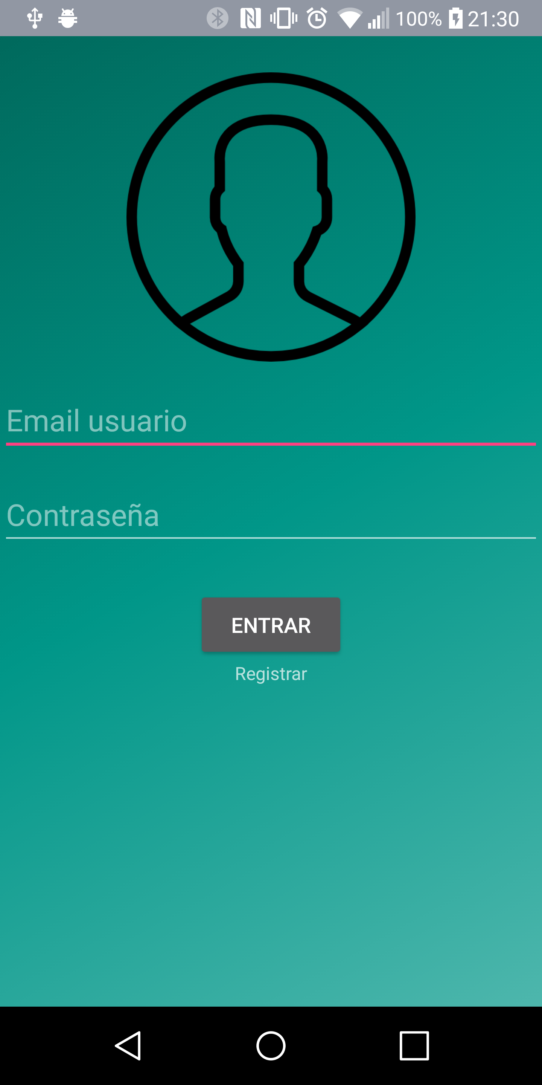

En la pantalla de login se solicita un email (Clave primaria de la tabla “Usuario”) y una contraseña. A través del botón “Registrar” el sistema nos lleva a la pantalla de registro de un nuevo usuario, funcionalidad que se pretende incluir únicamente para super-administradores desde una opción del menú (Punto 3: Menú lateral).

- Registro

La pantalla de registro cuanta con el siguiente aspecto:
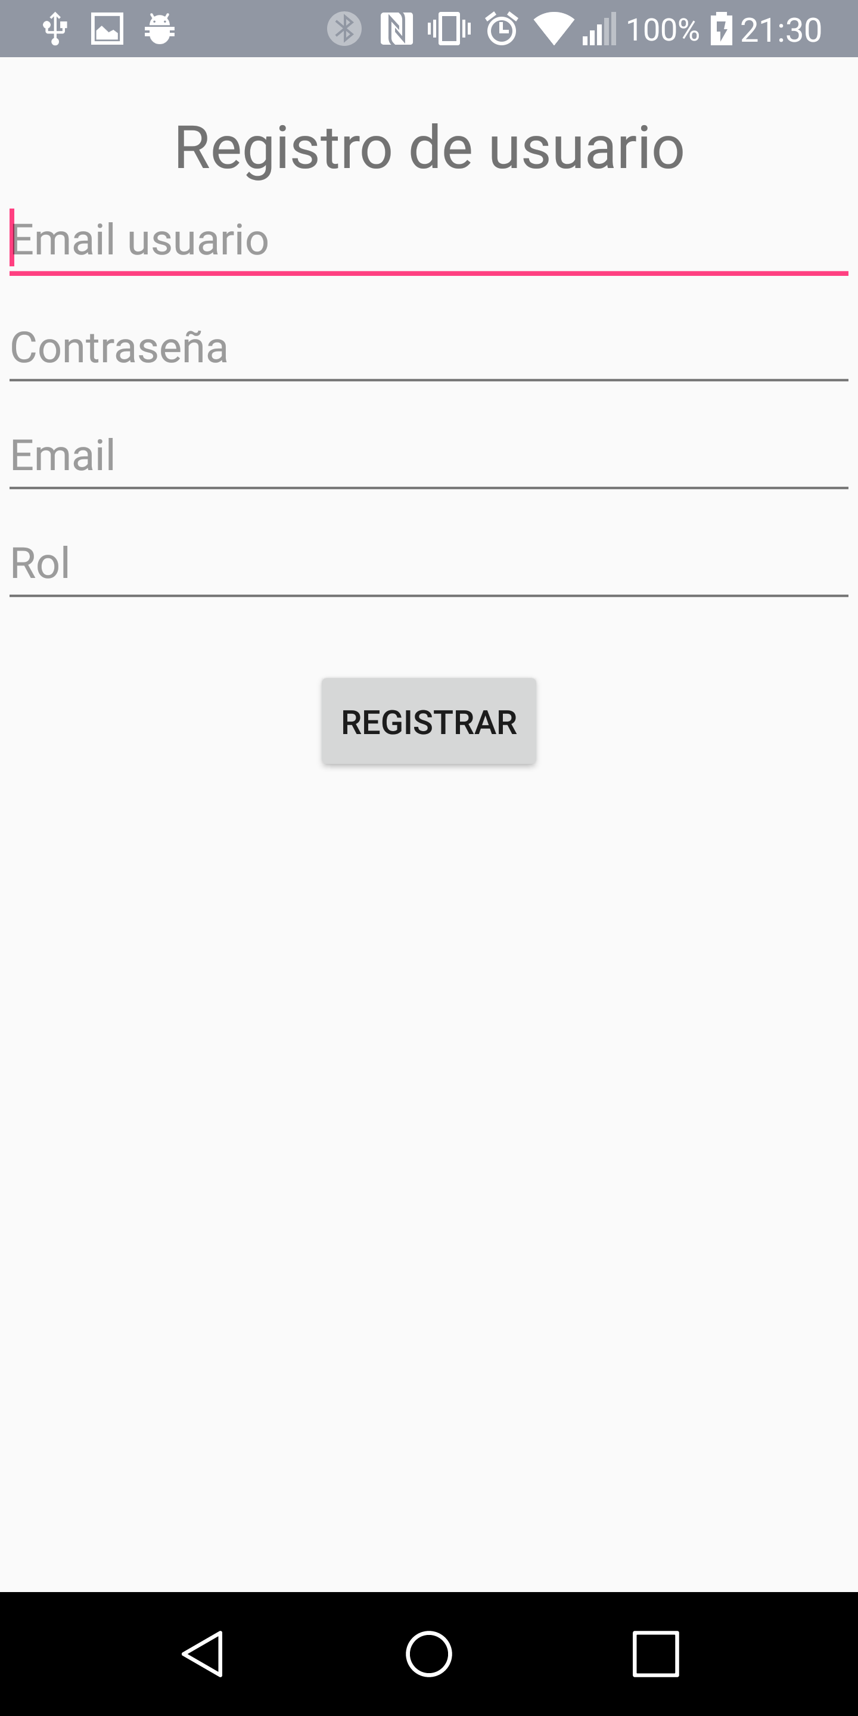

Debe ser suprimido el texto correspondiente a email, puesto que está repetido. En un primer momento se pretendía solicitar un nombre de usuario, pero finalmente se acordó usar el email como identificador único.
Pendiente de incluirse las validaciones correspondientes en esta pantalla (formato de email correcto, usuario no existente etc).

- Menú lateral

Se implementa un menú lateral que da acceso a cada apartado de la aplicación. Se accede a través de las barras horizontales posicionadas en la parte superior izquierda de la pantalla o bien deslizando el dedo de izquierda a derecha desde el borde de la pantalla. Como se observa en la imagen adjunta a continuación, los iconos deben ser modificados, así como algunas de las opciones que en él aparecen.

Se decide diseñar una cabecera en la que especificar qué usuario esta loggeado actualmente.
Pendiente por incluir así mismo la opción de cerrar sesión.

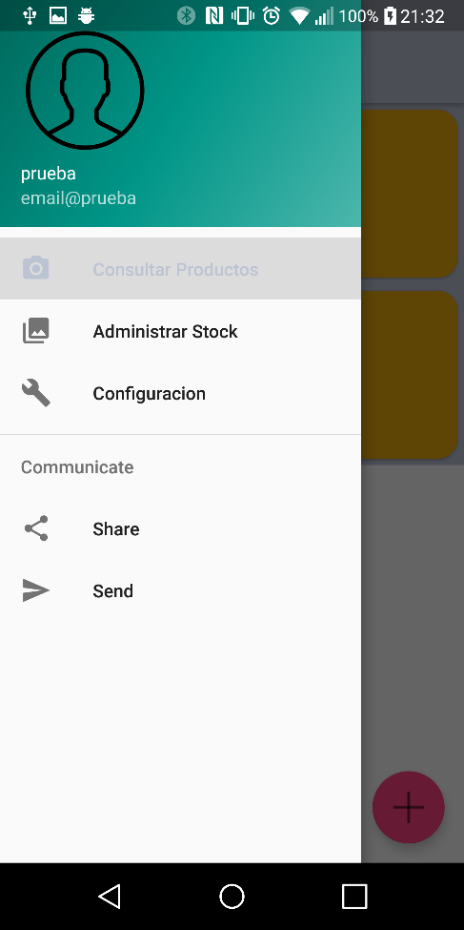

Las opciones pensadas en un primer momento son:
- Consultar productos: Listado de artículos actualmente en base de datos (Punto 4: Pantalla princial)
- Administrar stock: Lectura de etiquetas y reducción de stock del articulo contenido en citada etiqueta. (Por implementar).
- Estadísticas: (Pendiente de decidir, dependiendo del tiempo disponible), Mostraría los artículos más vendidos en un rango de tiempo.
- Opciones: (Actualmente con el texto Configuración): Añadir nuevos usuarios, Realizar pedidos, Exportacion de datos (todavía por decidir, dependiendo del tiempo disponible), Alertas por stock bajo (a qué email se enviarán)
- Cerrar sesión: retorno a la pantalla de login.

- Pantalla principal: Listado de productos.

Listado de los artículos almacenados en base de datos. Cada artículo se corresponde con un CardView con la siguiente información:
- Imagen del artículo.
- Nombre del artículo
- Stock disponible
- Precio
A mayores se implementa un botón flotante para añadir nuevos artículos (Punto 5 Añadir articulo)
Al pulsar sobre cada tarjeta de artículo, se muestra la pantalla de información de cada artículo con los datos correspondientes, flecha de vuelta a la pantalla anterior y dos botones: edición y borrado. El borrado elimina el artículo de base de datos (Pendiente por implementar confirmación de borrado) mientras que la edición habilita los campos y muestra el botón de confirmar.

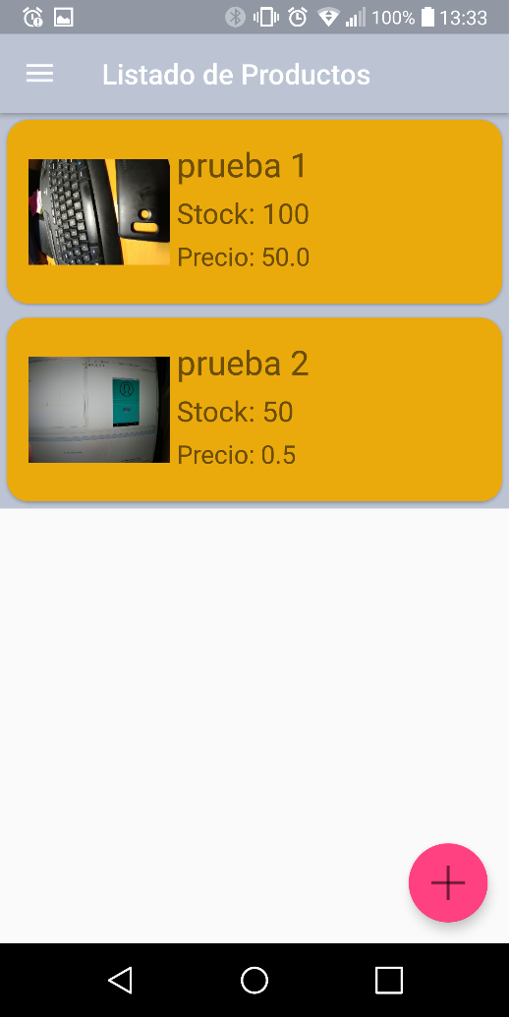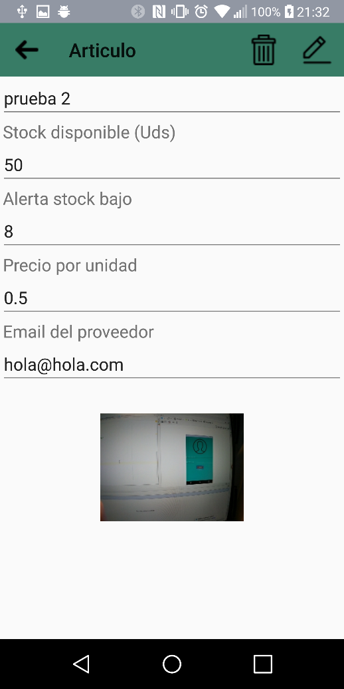
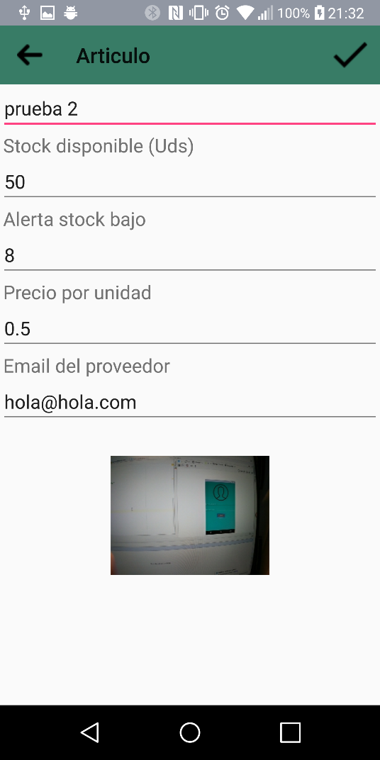

- Añadir artículo

A través del botón flotante del listado de artículos se accede a la pantalla adjunta a continuación, inserción de artículo. En dicha pantalla se permite la inclusión de los datos relevantes del artículo, así como adjuntar una imagen a la ficha tanto desde galería como desde la cámara del dispositivo.
A mayores se implementa un botón flotante con el texto “NFC” el cual abrirá una nueva pantalla correspondiente a la escritura en la pegatina NFC así como el guardado del artículo en base de datos una vez se haya confirmado la escritura correcta.

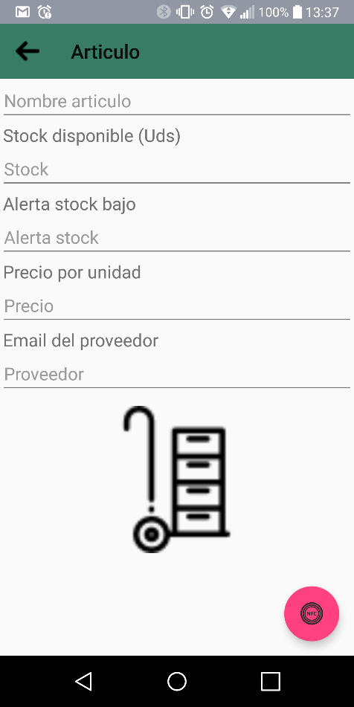

Esta pantalla posee todas las validaciones funcionando correctamente. Pendiente de solucionar: cuando se adjunta imagen desde la cámara en modo portrait la imagen se guarda girada 90º a la izquierda.
Pendiente de personalizar el dialogo que permite adjuntar la imagen desde cámara o galería.

- Pantalla de escritura NFC

Se implementa una nueva pantalla con un diálogo de progreso que permanece activa hasta que se escribe en la pegatina NFC y se guarda el artículo en base de datos. Una vez la escritura es correcta se vuelve al listado de artículos.

